二、交通出行
考点名称：鄂州市吴都中学考点/鄂州市鄂州中专考点
考点地址：鄂州市临空经济区学府路68号
可乘坐公交线路及到站名称：
乘坐7路、20路至“鄂州中专”站下车
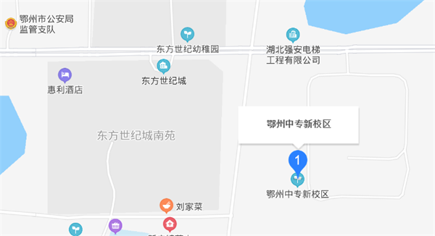
鄂州市鄂州中专考点地图
考点名称：吴都中学考点
考点地址：鄂州市鄂城区寿昌大道46-20号(东门进)
可乘坐公交线路及到站名称：
乘坐6路、13路、36路至“吴都中学”站下车
从鄂州火车站公交首末站可直达考点线路：乘坐12路车至“祝家湾”站过天桥换乘6路、13路至“吴都中学”站下车。
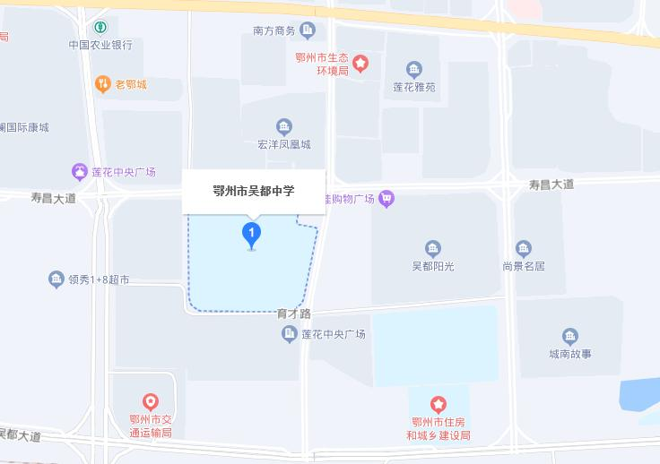
鄂州市吴都中学考点地图

